3g2hf Billedkunst, december 2024/Alf Gørup Theilgaard

**Portrættet som genre**

***Opgave - se s. 5***

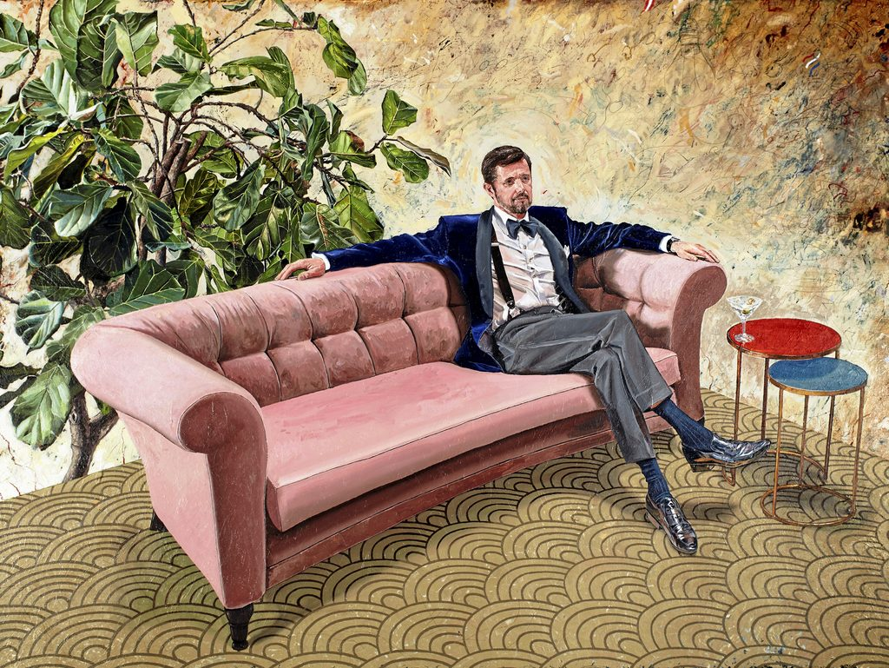

Kasper Eistrup: Lancier. H.K.H Kronprins Frederik, 2018

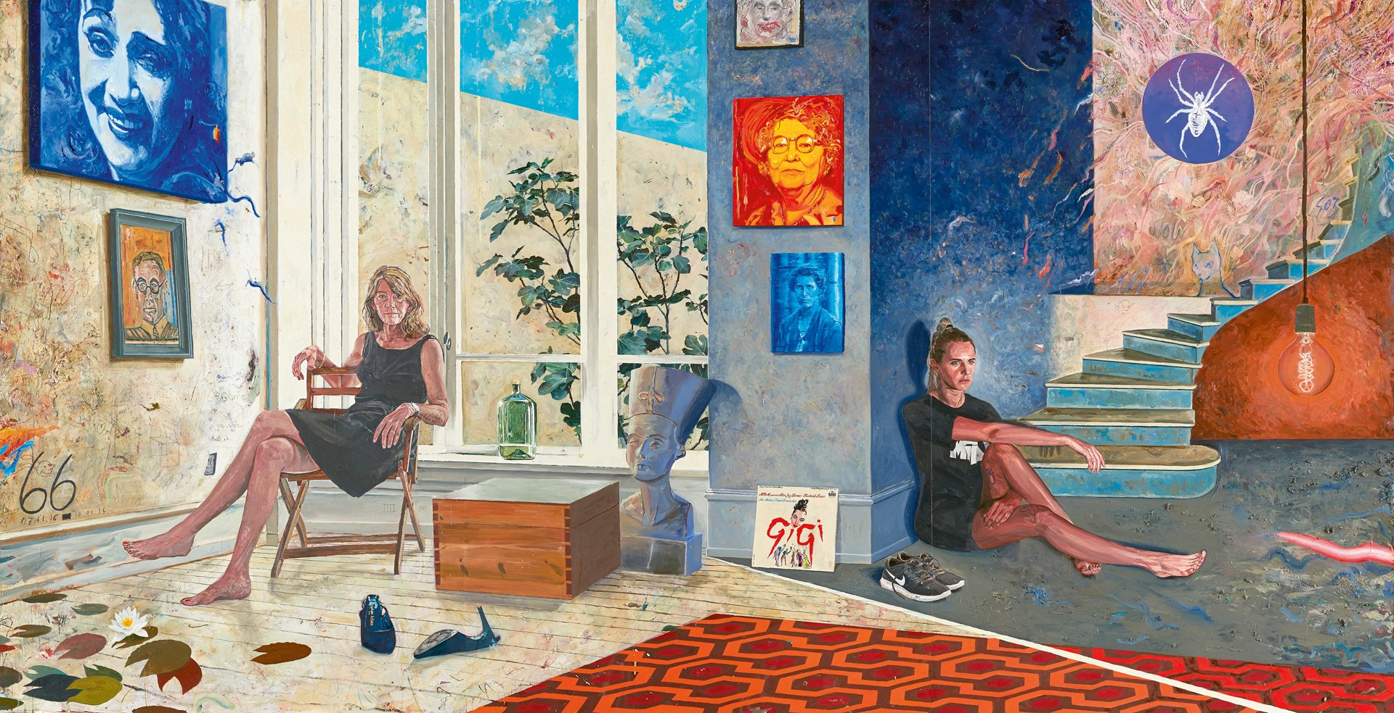

Kasper Eistrup: The Spider, 2017 (Portræt af arkitekt Lene Tranberg og sangeren Mø)

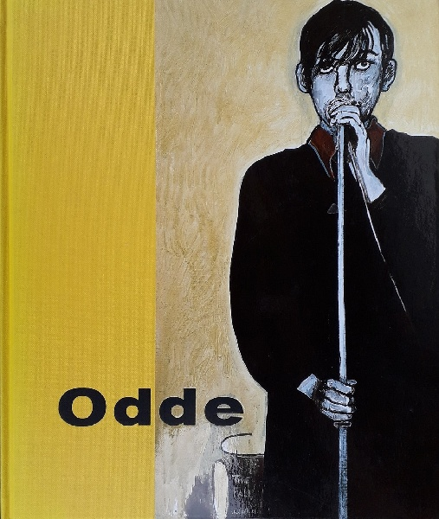

Knud Odde: Mark E. Smith, 2001 (Mark E. Smith er grundlægger af det engelske punkband The Fall. Knud Odde er selv medgrundlægger af det danske punkband Sods, der senere blev til Sort Sol)

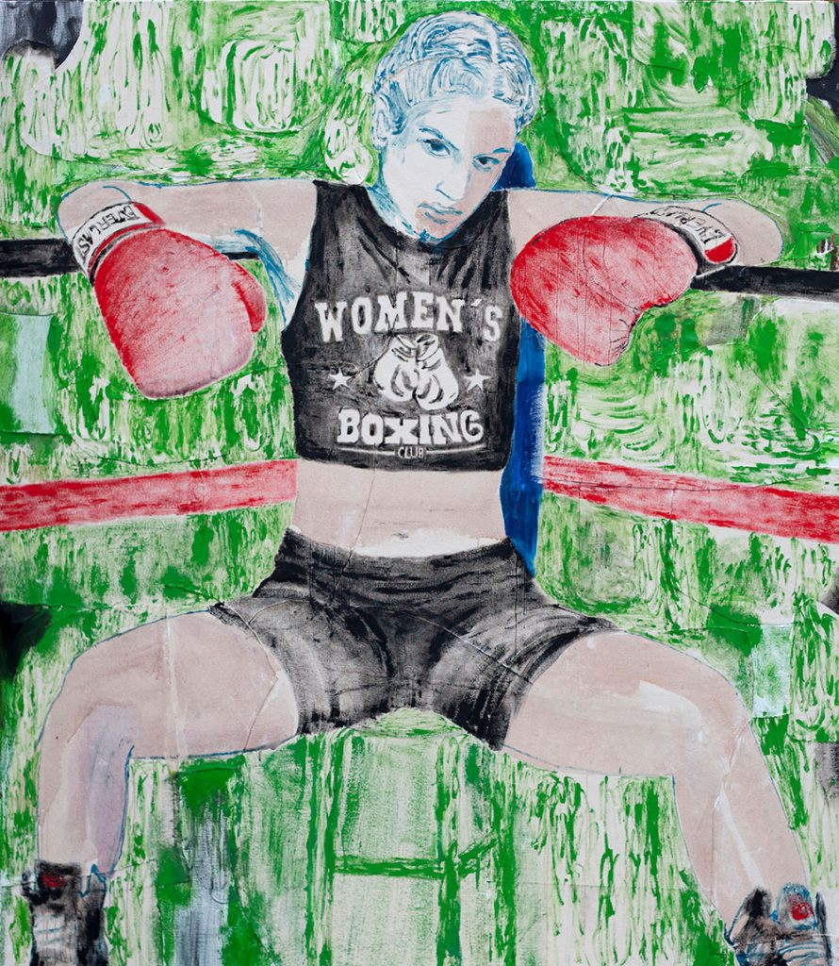

Mie Mørkeberg: Women’s Boxing (2018)

**Opgave/Teori & Analyse**

1. Beskriv billedet af Kong Frederik 10 (som kronprins) - og minimum 1 af de øvrige 3 - på en måde, der er inspireret af nedenstående eksempel.

* 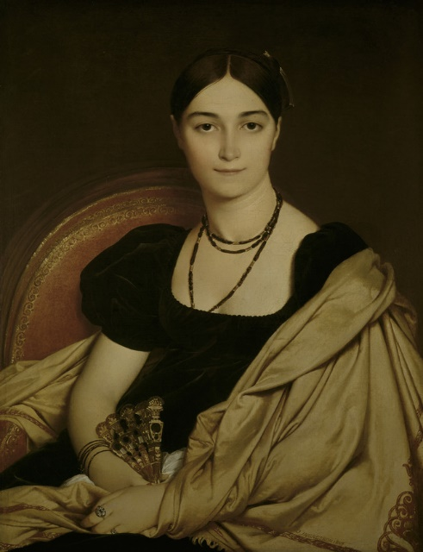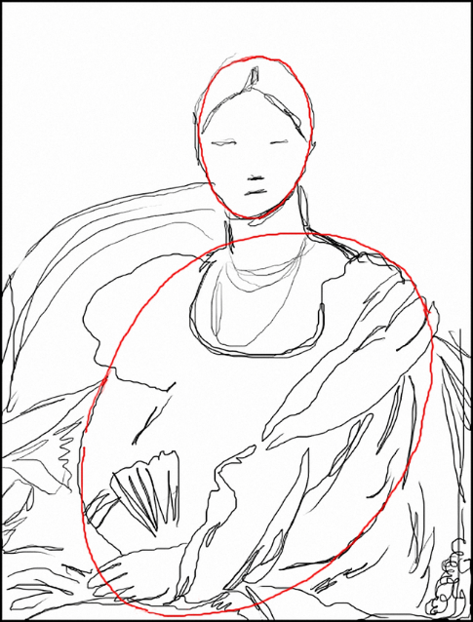
* Jean Auguste Dominique Ingres, *Portræt af Madame Devaucay*, 1807
* *Portræt af Madame Devaucy*, kompositionstegning (Lise Mark)

I 1807 maler Ingres portrættet af Madame Devaucay. I billedets forgrund skærmer Madame Devaucay sig med et gyldent klæde, mens hun kigger direkte på beskueren med et roligt og indtagende blik. I billedets mellemgrund anes det røde ryglæn på den store stol, som Madame Devaucay sidder på, og i baggrunden afsluttes det smalle billedrum af en mørk, brun-sort væg, der som en monokrom, tung flade giver ro til billedet. Også resten af billedet er præget af ro og balance. Det ovale ansigt modsvares af en skråtstillet oval i den nederste billedhalvdel, hvis konturer løber langs højre skulder, ryglænets bue, venstre underarm og højre arm under stoffet. På den måde rammer Madame Devaucay sig selv ind, og alle elementerne i billedet synes at falde på plads inden for billedrammen.

Madame Devaucay fremstår som en kølig, harmonisk og en anelse lukket person, men Ingres antyder i kraft af nogle få detaljer, at hun også rummer andre dimensioner end dem, der kommer til syne i det perfekte ydre. De røde og gyldne farver i stoffet og i ryglænet tilfører figuren en varme og en kvindelighed, der også bringes i spil i halskæden, der elegant får lov at løbe ned bag kjolens øverste kant. Den halvåbne vifte og det ene løstsiddende hår i pandens midterskilning er to andre detaljer, der skaber en åbning i det ellers glittede og glatte ydre. På den måde balancerer billedet mellem det udfordrende og det repræsentative, ophøjede udtryk.[1]

**Opgave/ Praksis**

1. Inspireret af de viste portrætter ovenfor tegnes/males/? et portræt - det kan være et selvportræt, et portræt af en klassekammerat, eller en ”kendis”.

1. Grundbog i kunst og arkitektur, Systime 2024 (Det klassiske portræt)